DESAIN MATA PISAU BOWL CUTTER UNTUK PEMBUATAN NUGGET IKAN
NASKAH BARU

Blade Bowl Cutter Design for Fish Nugget Production

Tri Nug Tri Nugroho Widianto^{1*}, Toni Dwi Novianto¹ dan Naila Zulfia¹

¹ Loka Penelitian dan Pengembangan Mekanisasi Pengolahan Hasil Perikanan, Jl Imogiri Barat Km 11,5 Bantul-DI Yogyakarta, Indonesia
*Korespondensi penulis : trinugrohowidianto@yahoo.com
Widianto¹⁾, Wawan Herman Bagus S B utomo³⁾
ABSTRAK
Desain mata pisau bowl cutter untuk pembuatan nugget ikan telah dilakukan. Penelitian ini bertujuan untuk mendapatkan bentuk dan jumlah mata pisau bowl cutter yang optimal untuk pembuatan nugget ikan. Tahapan desain dilakukan dengan menentukan kriteria desain, penentuan konsep desain, pembuatan alat dan uji kinerja. Mata pisau bowl cutter dibentuk dalam 3 buah desain yaitu desain I (lurus) dengan jumlah mata pisau 3 dan 6 buah dan desain II (bengkok) dengan jumlah mata pisau 3 buah. Mata pisau dibuat menggunakan stainlesteel 304. Uji kinerja dilakukan dengan membuat adonan nugget ikan menggunakan bowl cutter selama 8, 12 dan 16 menit. Untuk mengetahui kualitas nugget ikan, parameter mutu yang diamati meliputi kadar air, tekstur, susut masak, WHC (water holding capacity) dan uji organoleptik. Biaya operasional diketahui dengan mengukur arus listrik bowl cutter. Hasil penelitian menunjukkan bahwa desain mata pisau terbaik adalah desain I dengan jumlah mata pisau 3 buah dengan lama pengadonan 8 menit yang menghasilkan nugget dengan kadar air 54,2 %, tektur sebesar 12,6 N, susut masak 16,7 %, WHC 32,9 %, nilai organoleptik lebih dari 7 dan biaya operasional sebesar Rp. 2.700/100 kg adonan.

KATA KUNCI : bowl cutter, mata pisau, nugget ikan

ABSTRACT

Blade bowl cutter design for fish nugget production had been conducted. This research aimed to obtain optimum shape and the number of bowl cutter blade for fish nugget production. This study was carried out through several stages, i.e. defining the design criteria, assembling, and performance test. Three bowl cutter blade designs had been created, e.i. design I (straight) with the number of blade 3 and 6 pieces and design II(bent) with the number of blade 3 pieces. The blade created using stainless steel 304. Performance test was carried out by using the bowl cutter to make the dough fish nuggets for 8, 12 and 16 minutes. To determine the quality of fish nuggets, the parameters observed were water content, texture, cooking loss, WHC (water holding capacity) and organoleptic characteristic. The operational costs determined by measuring the electrical current of bowl cutter. The results showed that the best design of blade was design I (the number of blade 3) with kneading for 8 minutes, which gave nuggets with water content of 54.2 %, texture of 12.6 N, cooking loss of 16.7 % , WHC of 32.9 %, organoleptic characteristic more than 7 and operational costs was 2,700 IDR/100 kg of dought.

KEYWORDS : bowl cutter, blade, fish nuggets

PENDAHULUAN
Upaya untuk meningkatkan nilai tambah dan mengoptimalkan pemanfaatan produksi perikanan tangkap adalah pengembangan produk bernilai tambah (Murniyati et al., 2012). Beberapa produk yang telah dikembangkan menggunakan bahan baku ikan diantaranya bakso, otak-otak, sosis dan nugget ikan. Selain meningkatkan nilai tambah, produk olahan ikan tersebut sejalan dengan kebutuhan masyarakat yang menuntut makanan cepat saji serta mengandung cukup gizi. Jadwal yang padat dan gaya hidup masyarakat yang sibuk menuntut seseorang untuk dapat makan dengan cepat. Selain cepat, kebutuhan makanan cepat saji juga harus memenuhi standar gizi dan kesehatan (Sudirdjo, 2013). Salah satu makanan cepat saji dari pengolahan produk perikanan adalah nugget ikan. Nugget ikan adalah produk olahan hasil perikanan yang menggunakan lumatan daging ikan dan atau surimi minimum 30 % dicampur tepung dan bahan lainnya, dibaluri dengan tepung pengikat, dimasukkan ke dalam adonan butter mix kemudian dilapisi dengan tepung roti dan dipanaskan (BSN, 2013).
Proses pembuatan nugget ikan dilakukan dengan menggiling daging kemudian mencampur dengan bahan lainnya seperti tepung dan bumbu sampai dihasilkan adonan yang homogen. Setelah homogen adonan dicetak kemudian dikukus sekitar 10 menit, setelah itu dilapisi dengan larutan buttermix dan breadcrumbs kemudian digoreng (Murniyati et al., 2012). Proses pembuatan nugget ikan skala UKM dilakukan secara manual dan menggunakan peralatan sederhana. Peralatan yang diperlukan dalam proses pembuatan nugget ikan diantaranya mesin pengiling daging, mesin pengadon dan alat pengukus. Mesin pengadon yang biasa digunakan adalah bowl cutter.
Bowl cutter yang ada di pasaran dapat digunakan untuk mencincang daging dan sayuran serta dapat pula digunakan untuk membuat adonan bakso, sosis maupun nugget. Komponen utama bowl cutter adalah mata pisau dan motor penggerak. Mata pisau berfungsi untuk mencacah daging sedangkan motor penggerak berfungsi untuk menggerakkan mangkuk dan mata pisau secara bersamaan. Bentuk mata pisau yang biasa digunakan dalam bowl cutter ditunjukkan pada Gambar 1. dengan jumlah mata pisau bervariasi yaitu 2, 3 dan 6 buah.
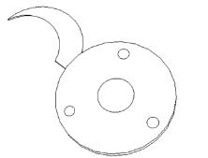
Gambar 1. Bentuk mata pisau bowl cutter di pasaran
Figure 1. Shape of bowl cutter blade on the market

Penggunaan bowl cutter dalam pengolahan nugget ikan di beberapa UKM di Gunungkidul menunjukkan beberapa kendala diantaranya pencampuran adonan membutuhkan waktu yang relatif lama dan kualitas adonan kurang homogen. Jumlah dan bentuk mata pisau serta lamanya proses pengadonan yang dilakukan dalam pengolahan nugget ikan di beberapa UKM sangat bervariasi. Hal ini dapat mempengaruhi kualitas adonan nugget serta biaya operasional, sehingga diperlukan kajian mengenai bentuk dan jumlah mata pisau bowl cutter yang paling sesuai untuk pengolahan nugget ikan. Selain bentuk dan jumlah mata pisau, waktu pengadonan menjadi hal penting untuk diketahui. Bowl cutter yang biasa digunakan UKM menggunakan motor listrik dengan daya berkisar antara 1100 sampai 1900 Watt. Kebutuhan listrik tersebut cukup besar untuk skala UKM, sehingga pengadonan yang dilakukan sesingkat mungkin dengan mempertimbangkan kualitas nugget, dapat menghemat biaya operasional. Tujuan penelitian ini adalah menentukan desain mata pisau bowl cutter yang tepat serta menentukan lama pengadonan dalam proses pembuatan nugget sehingga didapatkan kualitas nugget yang baik serta biaya operasional yang rendah.
BAHAN DAN METODE
Bahan
Bahan yang digunakan untuk membuat mata pisau bowl cutter adalah plat SS 304 tebal 2 mm dan batang teflon diameter 11 cm. Peralatan yang digunakan dalam pembuatan mata pisau bowl cutter adalah mesin penekuk, mesin milling, gerinda dan mesin bubut. Peralatan yang digunakan dalam uji kinerja alat adalah bowl cutter kapasitas 10 L dengan spesifikasi mesin 1700 W, dandang, kompor, nampan, tang ampere serta stopwatch. Bahan yang digunakan dalam pembuatan nugget ikan adalah Ikan Patin, tepung terigu, tepung tapioka, tepung maizena, susu bubuk full cream, telur, garam, gula, lesitin dan bumbu. Uji kinerja dilakukan di Loka Penelitian dan Pengembangan Mekanisasi Pengolahan Hasil Perikanan, Bantul, Yogyakarta.
Metode
Kriteria Desain
Mata pisau dirancang untuk membantu proses pengadukan adonan yang terdiri dari campuran tepung, daging ikan dan bumbu-bumbu, sehingga menghasilkan adonan yang homogen serta kualitas nugget ikan sesuai standar. Berdasarkan tujuan tersebut, kriteria desain mata pisau pengadon bowl cutter adalah dapat digunakan pada bowl cutter yang menghasilkan adonan nugget dengan kapasitas 10 L, menggunakan material food grade serta dapat menghasilkan nugget sesuai standar SNI 7758.2013 (BSN, 2013),.
Rancangan Fungsional
Bowl cutter dirancang sedemikian sehingga mangkuk berisi bahan adonan berputar/berotasi pada poros. Pada saat bersamaan mata pisau juga berputar pada poros dengan arah tegak lurus dengan datangnya adonan, sehingga adonan secara bergantian akan dicincang oleh mata pisau. Mata pisau dirangkaikan pada poros dan diputar menggunakan motor listrik. Rancangan fungsional tiap bagian mata pisau ditunjukkan pada Tabel 1.

Tabel 1. Rancangan fungsional mata pisau
Table 1. Functional design of blade
Fungsi/Function | Bagian alat/Part
Mencacah dan mengaduk adonan/Cutting and mixing of dought  Menyalurkan torsi/Transmitting torque  Meletakkan mata pisau ke poros/Putting the blade on driveshaft  Mengikat dudukan pada poros/Binding the suspending on driveshaft  Mengikat mata pisau pada dudukan/ Binding the blade on suspending  Mengikat rangkaian mata pisau/Binding the sets of blade | Mata pisau/Blade  Poros penggerak/Driveshaft  Dudukan /Suspending  Baut/Bolt  Pin/Pins  Baut pengikat/Locking bolt

Rancangan Struktural
Desain mata pisau dibuat dalam tiga bentuk yaitu desain I (lurus) dengan jumlah mata pisau 3 dan 6 buah seperti ditunjukkan pada Gambar 2. Dan desain II (bengkok) dengan jumlah mata pisau 3 buah seperti ditunjukkan pada Gambar 3. Desain mata pisau II dengan ujung mata pisau dibengkokkan sekitar 30⁰ dengan jumlah mata pisau sebanyak 3 buah. Material mata pisau terbuat dari plat SS 304 dengan tebal 3 mm, sedangkan dudukan mata pisau menggunakan bahan teflon. Teflon digunakan karena mudah dibentuk, keras dan aman untuk makanan. Radius putar mata pisau dari pusat poros sebesar 130 mm dengan panjang mata pisau 110 mm. Mata pisau dipasang pada dudukan dengan menambahkan pin pengikat. Dudukan dibuat dengan bentuk cincin dengan diameter luar 158 mm dan diameter lubang bagian dalam 37 mm dengan tebal 10 mm. Lubang bagian dalam digunakan untuk memasukkan poros penggerak. Tiap mata pisau diletakkan pada dudukan masing-masing secara terpisah. Tiap dudukan terdapat 3 buah lubang kecil dengan diameter 9 mm yang digunakan untuk baut pengikat, sehingga rangkaian mata pisau dapat terikat sempurna dalam poros.

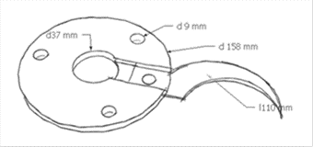
Gambar 2. Rancangan mata pisau desain I
Figure 1. Design of blade I
Gambar 3. Rancangan mata pisau desain II
Figure 3. Design of blade II

Mata pisau dirangkaikan pada poros penggerak dengan memasukkan tiap dudukan mata pisau ke dalam poros penggerak kemudian diikat menggunakan baut seperti ditunjukkan pada Gambar 4. Pada penelitian ini dilakukan variasi jumlah mata pisau lurus (desain I) sebanyak 3 buah dan 6 buah dan mata pisau bengkok (desain II) dengan jumlah mata pisau 3 buah dengan ilustrasi rangkaian seperti ditunjukkan pada Gambar 5. Desain mata pisau yang dihasilkan kemudian dirangkaikan pada bowl cutter seperti ditunjukkan pada Gambar 6.
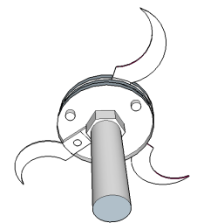
Mata pisau/Blade
Poros penggerak/Driveshaft
Pins
Baut/Bolt
Dudukan /Suspending
Baut pengikat/Locking bolt
Gambar 4. Bagian mata pisau dalam poros penggerak
Figure 4. Part of blade on driveshaft
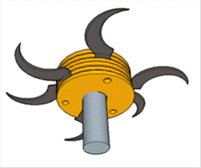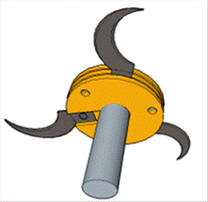
- (b)
Gambar 5. Set 3 buah mata pisau (a) dan 6 buah mata pisau (b)
Figure 5. Sets of 3 blades (a) and 6 blades

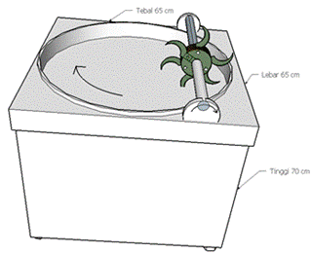
Gambar 6. Bowl cutter
Figure 6. Bowl cutter
Uji Kinerja Alat
Uji kinerja mata pisau pada bowl cutter dilakukan untuk mengetahui desain mata pisau terbaik melalui perlakuan lama pengadonan selama 8, 12 dan 16 menit. Parameter pengujian adalah kualitas nugget dan biaya produksi yang dibutuhkan. Uji kinerja dilakukan dengan membuat nugget ikan menggunakan mata pisau dengan tahapan pembuatan nugget seperti ditunjukkan pada Gambar 7. Desain mata pisau tersebut digunakan untuk membuat adonan nugget dengan waktu pengadonan masing-masing selama 8, 12 dan 16 menit, sehingga total perlakuan sebanyak sembilan dengan tiap perlakuan dilakukan dua kali ulangan. Komposisi bahan pembuatan nugget menggunakan formulasi yang dikembangkan Peranginangin dan Muljanah (2010) dengan modifikasi seperti ditunjukkan pada Tabel 2. Pembuatan nugget untuk tiap kali perlakuan digunakan sebanyak 5 kg fillet ikan (5 kali resep).
Kebutuhan listrik diketahui dengan mengukur arus listrik bowl cutter selama pengujian tiap menit menggunakan tang ampere digital. Parameter mutu nugget meliputi uji sensori (BSN, 2013), kadar air secara gravimetri, tekstur menggunakan texture analyser, susut masak menggunakan metode Farida et al. (2012) dan Chuah et al. (1998), water holding capacity menggunakan metode pengepresan oleh Hamm (1972) dalam Swatland (1984).
Gambar 7. Diagram alir pembuatan nugget
Figure 7. Flow chart of nugget processing
Tabel 2. Bahan komposisi nugget
Table 2. Ingredient of fish nugget
Bahan/Ingredient | Jumlah/Amount
Fillet ikan/Fish fillet | 1000 g
Telur/Egg | 5
Tepung terigu/Wheat flour | 55 g
Bawang putih/Garlic | 5 g
Garam/Salt | 25 g
Merica/Pepper | 12,5 g
Gula halus/Fine sugar | 50 g
Minyak sayur/Vegetable oil | 2,5 sendok/tablespoon
Susu bubuk/Full cream | 75 g
Bumbu/Spice | 90 g
Lesitin | 0,5 sendok/tablespoon

HASIL DAN PEMBAHASAN
Proses pengadonan pada uji kinerja mata pisau bowl cutter untuk membuat adonan nugget ditunjukkan pada Gambar 8. Kebutuhan arus listrik dan energi selama uji kinerja mata pisau bowl cutter pada berbagai perlakuan ditunjukkan pada Gambar 9. dan Gambar 10. Kebutuhan rata-rata arus listrik selama proses pengadonan berkisar antara 4, 07±0,02 sampai 4,22±0,02 A. Jumlah mata pisau yang lebih banyak menyebabkan kebutuhan arus semakin besar, sehingga kebutuhan energi pengadonan juga semakin besar. Desain mata pisau II membutuhkan arus listrik dan energi yang lebih tinggi jika dibandingkan dengan desain pisau I pada jumlah mata pisau yang sama. Hal ini menunjukkan bahwa desain pisau II (bengkok) membutuhkan arus listrik yang lebih besar dibandingkan dengan desain I. Kebutuhan arus listrik mata pisau desain I (6 buah) nilainnya hampir sama dengan desain II (3 buah) sebesar 4,2 A. Kebutuhan energi selama pengadonan sebanding dengan arus yang dibutuhkan sebesar 895 - 928 Watt.
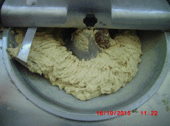
Gambar 8. Uji kinerja bowl cutter
Figure 8. Performance test of bowl cutter
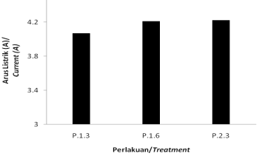
Keterangan/Note :
P1.3 = desain I, 3 buah mata pisau
P1.6 = desain I, 6 buah mata pisau
P2.3 = desain II, 3 buah mata pisau

Gambar 9. Kebutuhan arus listrik bowl cutter pada berbagai perlakuan
Figure 9. Elektric current of bowl cutter on variety treatment

Keterangan/Note :
P1.3 = desain I, 3 buah mata pisau
P1.6 = desain I, 6 buah mata pisau
P2.3 = desain II, 3 buah mata pisau

Gambar 10. Kebutuhan energi bowl cutter pada berbagai perlakuan
Figure 10. Energy of bowl cutter on variety treatment
Hasil perhitungan kebutuhan biaya operasional pengadonan nugget tiap perlakuan ditunjukkan pada Gambar 11. Biaya operasional pengadonan adalah perhitungan kebutuhan biaya listrik selama pengadonan yang nilainnya berkisar antara Rp. 2.700,- sampai Rp. 5.400,- tiap 100 kg adonan. Semakin lama pengadonan pada jumlah mata pisau yang sama membutuhkan biaya operasional yang makin besar.
Keterangan/Note :
P1.3.8 = desain I, 3 buah mata pisau pada pengadonan 8 menit
P1.3.12 = desain I, 3 buah mata pisau pada pengadonan 12 menit
P1.3.16 = desain I, 3 buah mata pisau pada pengadonan 16 menit
P1.6.8 = desain I, 6 buah mata pisau pada pengadonan 8 menit
P1.6.12 = desain I, 6 buah mata pisau pada pengadonan 12 menit
P1.6.16 = desain I, 6 buah mata pisau pada pengadonan 16 menit
P2.3.8 = desain II, 3 buah mata pisau pada pengadonan 8 menit
P2.3.12 = desain II, 3 buah mata pisau pada pengadonan 12 menit
P2.3.16 = desain II, 3 buah mata pisau pada pengadonan 16 menit

Gambar 11. Biaya operasional pembuatan 100 kg nugget pada berbagai perlakuan
Figure 11. Operational cost of 100 kg nugget processing on a variety treatment
Hasil pengujian organoleptik nugget pada berbagai perlakuan ditunjukkan pada Tabel 3. Secara umum hasil uji sensori nugget ikan pada berbagai perlakuan sesuai dengan standar SNI 7758.2013 (BSN, 2013), di mana nilai pengujian sensori untuk kenampakan, rasa, bau dan tekstur nugget ikan bernilai diatas 7. Hal ini menunjukkan bahwa semua perlakuan menghasilkan nugget yang dapat diterima oleh panelis.
Tabel 3. Karakteristik organoleptik nugget ikan
Table 3. Organoleptic characteristic of fish nugget
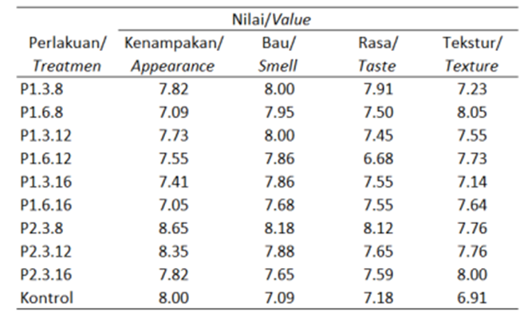
Keterangan/Note :
P1.3.8 = desain I, 3 buah mata pisau pada pengadonan 8 menit
P1.3.12 = desain I, 3 buah mata pisau pada pengadonan 12 menit
P1.3.16 = desain I, 3 buah mata pisau pada pengadonan 16 menit
P1.6.8 = desain I, 6 buah mata pisau pada pengadonan 8 menit
P1.6.12 = desain I, 6 buah mata pisau pada pengadonan 12 menit
P1.6.16 = desain I, 6 buah mata pisau pada pengadonan 16 menit
P2.3.8 = desain II, 3 buah mata pisau pada pengadonan 8 menit
P2.3.12 = desain II, 3 buah mata pisau pada pengadonan 12 menit
P2.3.16 = desain II, 3 buah mata pisau pada pengadonan 16 menit

Kadar air nugget pada berbagai perlakuan menunjukkan nilai yang relatif sama yaitu berkisar antara 52,5 – 54,5 % seperti ditunjukkan pada Gambar 12. Kadar air tersebut sesuai standar SNI 7758.2013 (BSN, 2013).

Keterangan/Note :
P1.3.8 = desain I, 3 buah mata pisau pada pengadonan 8 menit
P1.3.12 = desain I, 3 buah mata pisau pada pengadonan 12 menit
P1.3.16 = desain I, 3 buah mata pisau pada pengadonan 16 menit
P1.6.8 = desain I, 6 buah mata pisau pada pengadonan 8 menit
P1.6.12 = desain I, 6 buah mata pisau pada pengadonan 12 menit
P1.6.16 = desain I, 6 buah mata pisau pada pengadonan 16 menit
P2.3.8 = desain II, 3 buah mata pisau pada pengadonan 8 menit
P2.3.12 = desain II, 3 buah mata pisau pada pengadonan 12 menit
P2.3.16 = desain II, 3 buah mata pisau pada pengadonan 16 menit

Gambar 12. Kadar air nugget pada berbagai perlakuan
Figure 12. Water content of nugget on variety treatment

Hasil pengukuran tekstur nugget pada uji kinerja bowl cutter pada berbagai perlakuan mata pisau berkisar antara 11,78 – 16,09 N seperti ditunjukkan pada Gambar 13., sedangkan tekstur nugget komersial berkisar antara 10,81 – 33,52 N. Pada jumlah mata pisau yang sama, semakin lama proses pengadonan menghasilkan nugget dengan tekstur yang semakin kompak/padat. Hal ini menunjukkan bahwa semakin lama pengadonan akan menghasilkan adonan nugget yang homogen sehingga nugget yang dihasilkan menjadi lebih kompak/padat. Pengadonan dan pencacahan yang semakin lama menyebabkan protein myofibril dapat terekstrak lebih banyak, hal inilah yang menyebabkan tekstur nugget semakin kompak (Lukman et al., 2009). Selain proses pengadukan, perlakuan komposisi dan perlakuan penggorengan nugget juga berpengaruh terhadap tekstur nugget seperti dilaporkan oleh Chen et al. (2009). Menurut Evanuarini dan Purnomo (2011), semakin tinggi suhu penggorengan dan lama penggorengan akan menghasilkan nugget dengan kekerasan yang semakin tinggi.
Keterangan/Note :
P1.3.8 = desain I, 3 buah mata pisau pada pengadonan 8 menit
P1.3.12 = desain I, 3 buah mata pisau pada pengadonan 12 menit
P1.3.16 = desain I, 3 buah mata pisau pada pengadonan 16 menit
P1.6.8 = desain I, 6 buah mata pisau pada pengadonan 8 menit
P1.6.12 = desain I, 6 buah mata pisau pada pengadonan 12 menit
P1.6.16 = desain I, 6 buah mata pisau pada pengadonan 16 menit
P2.3.8 = desain II, 3 buah mata pisau pada pengadonan 8 menit
P2.3.12 = desain II, 3 buah mata pisau pada pengadonan 12 menit
P2.3.16 = desain II, 3 buah mata pisau pada pengadonan 16 menit

Gambar 13. Nilai tekstur nugget pada berbagai perlakuan
Figure 13. Texture value of nugget on a variety treatment

Pengujian kadar water holding capacity (WHC) pada uji kinerja mata pisau bowl cutter pada berbagai perlakuan diperoleh nilai antara 22,9 – 35,5 %. Hasil pengujian WHC pada berbagai perlakuan ditunjukkan pada Gambar 14. Perlakuan bentuk dan jumlah mata pisau serta lamanya pengadonan tidak memberikan hasil yang linier dan cenderung beragam. Kadar WHC produk lebih disebabkan oleh faktor komposisi penyusun produk itu sendiri. Pada pembuatan nugget ayam dengan komposisi tepung beras yang berbeda-beda menunjukkan perbedaan nilai WHC produk yang dihasilkan (Maliluan et al., 2014). Salah satu yang mempengaruhi kadar WHC adalah faktor genetik daging yang menentukan kemampuan terikatnya air dalam struktur otot dan dalam sel otot (Lonergan & Lonergan, 2005). Selain itu daya ikat air berkaitan dengan kemampuan protein otot dalam mengikat air, sedangkan kemampuan mengikat air protein otot dipengaruhi oleh nilai pH dan jumlah ATP jaringan (Suryaningsih, 2010).

Keterangan/Note :
P1.3.8 = desain I, 3 buah mata pisau pada pengadonan 8 menit
P1.3.12 = desain I, 3 buah mata pisau pada pengadonan 12 menit
P1.3.16 = desain I, 3 buah mata pisau pada pengadonan 16 menit
P1.6.8 = desain I, 6 buah mata pisau pada pengadonan 8 menit
P1.6.12 = desain I, 6 buah mata pisau pada pengadonan 12 menit
P1.6.16 = desain I, 6 buah mata pisau pada pengadonan 16 menit
P2.3.8 = desain II, 3 buah mata pisau pada pengadonan 8 menit
P2.3.12 = desain II, 3 buah mata pisau pada pengadonan 12 menit
P2.3.16 = desain II, 3 buah mata pisau pada pengadonan 16 menit

Gambar 14. Nilai WHC nugget pada berbagai perlakuan
Figure 14. WHC value of nugget on a variety treatment

Nilai susut masak pada uji kinerja mata pisau bowl cutter pada berbagai perlakuan berkisar antara 11,7 – 21,7 % seperti ditunjukkan pada Gambar 15. Susut masak menunjukkan persentase penurunan bobot yang terjadi selama pemasakan. Salah satu yang dapat dilakukan untuk mengurangi susut masak pada produk nugget ayam diantaranya dengan menambahkan bahan pengisi filler dengan menggunakan tepung tapioka atau tepung sagu (Komansilan, 2015). Penelitian lain oleh Tricahyo et al. (2012), penambahan rumput laut pada nugget kelinci dapat menurunkan susut masak, meningkatkan pH, WHC dan keempukan.

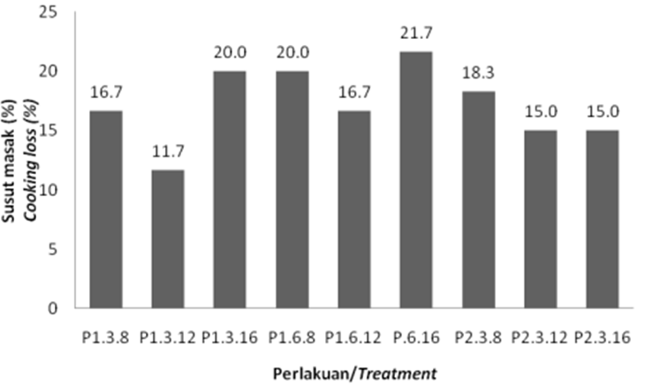
Keterangan/Note :
P1.3.8 = desain I, 3 buah mata pisau pada pengadonan 8 menit
P1.3.12 = desain I, 3 buah mata pisau pada pengadonan 12 menit
P1.3.16 = desain I, 3 buah mata pisau pada pengadonan 16 menit
P1.6.8 = desain I, 6 buah mata pisau pada pengadonan 8 menit
P1.6.12 = desain I, 6 buah mata pisau pada pengadonan 12 menit
P1.6.16 = desain I, 6 buah mata pisau pada pengadonan 16 menit
P2.3.8 = desain II, 3 buah mata pisau pada pengadonan 8 menit
P2.3.12 = desain II, 3 buah mata pisau pada pengadonan 12 menit
P2.3.16 = desain II, 3 buah mata pisau pada pengadonan 16 menit

Gambar 15. Nilai susut masak nugget pada berbagai perlakuan
Figure 15. Cooking loss value of nugget on a variety treatment

KESIMPULAN
Hasil penelitian menunjukkan bahwa desain mata pisau terbaik adalah desain I (lurus) dengan jumlah mata pisau sebanyak 3 buah dan lama pengadonan 8 menit. Nugget yang dihasilkan pada kondisi tersebut mempunyai kadar air 54,2 %, tektur sebesar 12,6 N, susut masak 16,7 %, WHC 32,9 %, nilai organoleptik lebih dari 7 dan biaya operasional sebesar Rp. 2.700/100 kg adonan.

DAFTAR PUSTAKA

[BSN] Badan Standardisasi Nasional. (2013). Nugget Ikan. SNI 7758.2013. Badan Standardisasi Nasional. Jakarta.
Chuah, E.C., Normah, O., & Yunus, J.M. (1998). Development of low-fat chicken nuggets. Tropical Agricultural and Food Scence Journal. 26(1) : 93–98.
Chen, S.D., Chen, H.H., Chao, Y.C., & Lin, R.S. 2009. Effect of butter formula on qualities of deep-fat and microwive fried fish nuggets. Journal Of Food Engineering. 95 : 359-364.
Evanuarini, H., & Purnomo, H. (2011). Physical and organoleptic quality of chicken nuggets fried at defferent temperature and time. Journal of Agricultute and Food Technology. I(8) :133-136.
Farida, Abustam, E., & Kadir, S. (2012). Kualitas bakso kelinci pada kondisi rigormortis yang berbeda dengan penambahan tepung kanji dan tepung sagu. Jurnal Sains dan Teknologi. 12(1): 277–286.
Komansilan, S. (2015). Pengaruh penggunaan beberapa jenis filler terhadap sifat fisik chicken nugget ayam petelur afkir. Jurnal Zootek. 35(1) :106-116.
Lonergan, E.H., & Lonergan, E.M. (2005). Mechanisms of water holding capacity of meat : the role of postmortem biochemical and structural changes. Meat Science. 771:194-204.
Lukman, I., Huda, N., & Ismail, N. (2009). Physicochemical and sensory of commercial chicken nuggets. Asian Journal of Agro-industry. 2(02) :171-180.
Maliluan, C., Pramono, Y.B., & Dwiloka, B. (2014). Physical and Sensory Characteristcs of Chicken Nuggets with Utlizaton Rice Bran to Substtute Wheat Flour. Journal of Applied Food Technology. 1 (1) : 4–7.
Murniyati, Peranginangin, R., & Nurhayati. (2012). Penambahan shredded surimi dan pengaruhnya pada mutu nugget ikan cakalang, katuwonis pelamis. Prosiding Seminar Nasional Tahunan IX Hasil Penelitian Perikanan dan Kelautan. Universitas Gadjah Mada. PA-05 : 1-11.
Peranginangin, R. & Muljanah, I. (2010). Teknologi pemanfaatan zero waste concept dari pengembangan produk berbasis ikan patin (Pangasius sp.). Prosiding Seminar Nasional Masyarakat Pengolahan Hasil Perikanan Indonesia. 145 – 155 p.
Sudirdjo, F. (2013). Kualitas kimia nugget ikan tenggiri dengan menggunakan tepung ubi jalar yang diformulasikan menggunakan komposisi kimia nugget komersial. Prosiding Seminar Nasional Tahunan X Hasil Penelitian Perikanan dan Kelautan. Universitas Gadjah Mada. PA-06 :1-4
Suryaningsih, L. (2010). Kajian berbagai metoda thawing terhadap keempukan, daya Ikat air dan susut masak gading sapi bagian paha. Prosiding Seminar Nasional 2. Fakultas Peternakan Universitas Padjadjaran. 630-634.
Swatland, H.J. (1984). Structure and Development of meat Animals. Prentiece-Hall.Inc. Engelewood Cliffs. New Jersey.USA.
Tricahyo, A., Widati, A.S., & Widyastuti, E.S. (2012). Pengaruh penambahan filler komposit (wheat bran dan pollard) dan rumput laut terhadap pH, WHC, cooking loss dan tekstur nugget kelinci. Ternak Tropika. 13(1) :19-29.

